Schmetterling TOP Partnertreffen mit Aldiana an der Costa del Sol
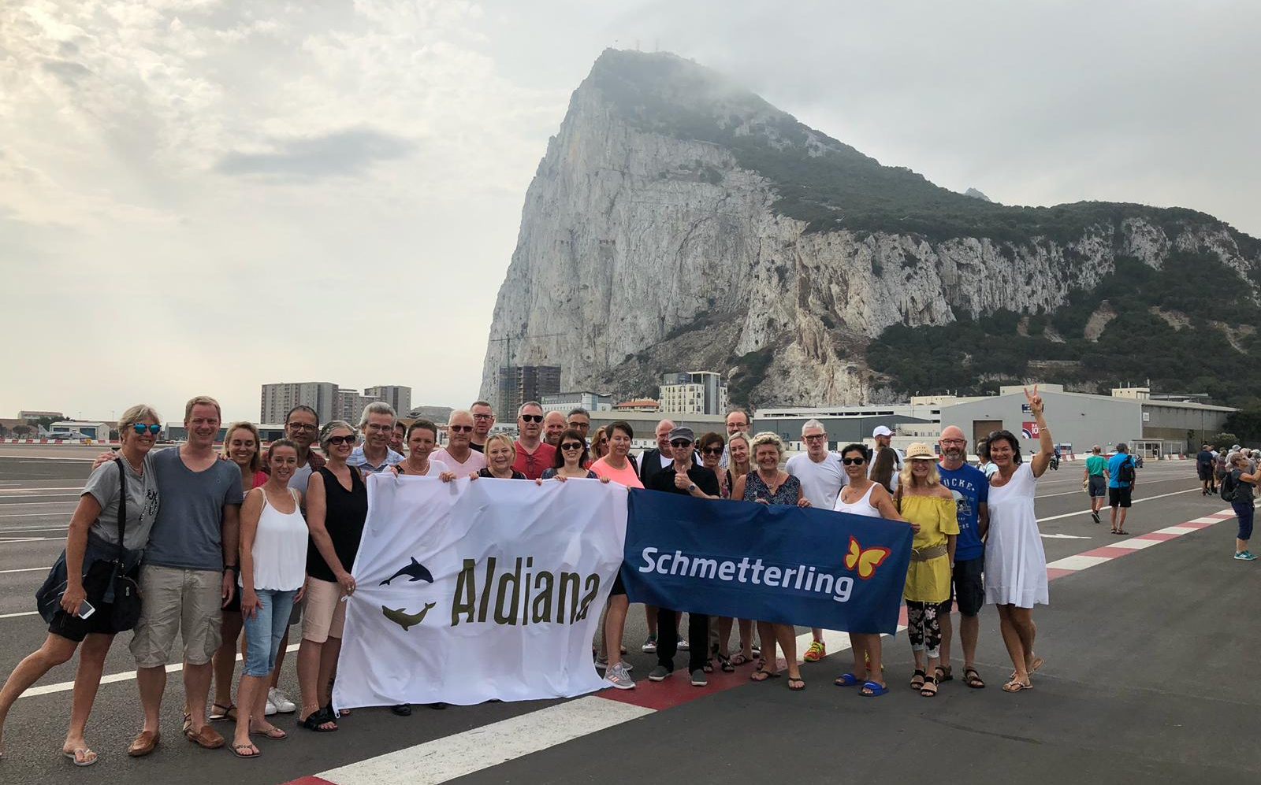
Geschwand, 10.10.2018. Anfang September lud Schmetterling gemeinsam mit Aldiana herzlich zum TOP Partnertreffen in den Aldiana Club Costa del Sol nach Andalusien ein. Insgesamt 26 Schmetterling TOP Partner wurden von Steffen Knapp, Claudia Rheinisch und Köksal Bayrak aus der Schmetterling Zentrale sowie Stefanie Schacht von Aldiana begleitet und freuten sich auf drei spannende Tage voller unvergesslicher Eindrücke und mitreißenden Gesprächen.
Gleich am Anreisetag erwartete die Teilnehmer ein echtes Highlight: Der Aldiana Club empfing alle Gäste zum gemeinsamen Gala-Abend unter dem Motto Black & White. In einmaliger Atmosphäre genossen die Schmetterling TOP Partner kulinarische Köstlichkeiten und leckere Cocktails. So startete die Gruppe schon am ersten Tag gut gelaunt in dieses einzigartige Event.
Nach einer kurzen Nacht stand am Freitagmorgen die Clubbesichtigung an: Alle Teilnehmer waren begeistert von der weitläufigen Anlage, den hochwertig ausgestatteten, komfortablen Zimmern und den umfassenden Sportmöglichkeiten. In der anschließenden Workshoprunde präsentierten dann sowohl Stefanie Schacht für Aldiana als auch Steffen Knapp für Schmetterling die wichtigsten Neuigkeiten. Dabei waren das neue digitale Werbesystem Schmetterling TV, die Provisionsnews für 2018/2019 und der aktuelle Stand zur PRRL und DSGVO die brennendsten Themen. Beim gemeinsamen Abendessen ließ die Gruppe den Tag ausklingen.
Am Samstagvormittag folgte ein Besuch der britischen Halbinsel Gibraltar. Rund um den berühmten Felsen erlebten die Teilnehmer die urige Altstadt mit ihren zahlreichen englischen Pubs am Casemates Square und in der Main Road. Echt englisches Flair gemischt mit spanischer Lebensart. Am Nachmittag zurück im Hotel konnte die Gruppe dann die Sportmöglichkeiten des Clubs persönlich ausprobieren: Beim Schnuppergolfen, Tennis und Bogenscheißen testeten die Teilnehmer ihr sportliches Geschick und ihre Treffsicherheit. Alternativ konnte der Club auch noch einmal auf eigene Faust erkundet oder z. B. das Welldiana-Angebot getestet werden.
Beim finalen Abendessen im neu renovierten Spezialitätenrestaurant La Vista hieß es dann, ein letztes Mal zusammen genießen und feiern. Das TOP Partnertreffen glänzte durch ausgelassene Stimmung, tolle Organisation, eine schöne Location und viele neue Eindrücke.

